7 Використання енергії води

7.1 Мала гідроенергетика
Історія водяного колеса, що застосовувалося для обертання млинових жорен, а також для підйому і подачі води в напірні системи зрошування і водопостачання, почалася за багато століть до нашої ери. У 200 р. н.е. римляни спорудили вже цілий мукомельний комплекс, що складається з 16 млинів, що приводяться в рух вертикальними черпаковими колесами. У XIX в. гідравлічна енергія стала використовуватися для виробництва не тільки механічної, але і електричної енергії. Початок цьому поклав винахід турбіни французьким інженером Б. Фурнероном в 1820 р. Пізніше, в 1847 р., Дж. Френсис винайшов реактивну турбіну, а в 1880 р. була сконструйована ковшова гідротурбіна (турбіна Пелтона). У 1882 р. ця турбіна була з'єднана з генератором, що дозволило використовувати гідравлічну енергію для виробництва електрики. І, нарешті, найважливішою подією було отримання змінного струму Дж. Вестінгаузом на Ніагарському водоспаді в 1901 р. Все це створило основу для подальшого розвитку гідроенергетики.
Гідроенергія, під якою звичайно розуміється енергія рік, є поновлюваною і зобов'язана своїм походженням сонячної енергії. Сонце випаровує воду морів і океанів, яка потім проливається дощами над всією територією земної кулі.
На Землі 1018 т води, проте, лише 1/2000 частина її щорічно залучається до круговороту, випаровуючись і знову випадаючи на поверхню у вигляді дощу або снігу. Щорік з океанів випаровується 430 тис. км³ води, з суші – 70 тис. км³, 390 тис. км³ з них випадає у вигляді опадів назад в океани і 110 тис. км³ на сушу. Таким чином, щорік приблизно 40 тис. км³ води стікає з континентів в океани. Якщо середня висота континентів 800 м, то легко підрахувати, що потенційна потужність гідроенергетичних ресурсів на земній кулі складає 10 ТВт. Проте всього близько 15% може бути рентабельно використано.
Ще півстоліття назад близько 40% електроенергії в світі виробляли гідростанції, сьогодні їх доля лише 23%. В світі діють більше 70 гідроелектростанцій, кожна потужністю вище 1000 МВт (деякі до 10 тис. МВт), і мільйони установок потужністю декілька кіловат. Позитивними сторонами гідроенергетики є те, що вона використовує поновлюване джерело і має високий ККД, оскільки електрична енергія виробляеться безпосередньо з механічної енергії, а не з теплової і дає можливість застосовувати установки практично будь-якого розміру.
Типова схема гідроелектростанції показана на рис. 7.1. Електрична енергія виробляється генератором, що приводиться в обертання гідравлічною турбіною. Вода подається до турбіни по напірному трубопроводу, прокладеному через . Вона затримує водний потік, щоб регулювати напір і накопичувати воду для подальшого використання. Напір на турбіні рівний різниці рівнів між верхнім і нижнім б'єфами.
Простим типом гідроенергетичних систем є дериваційна ГЭС, що не має дамби і водосховища. Вода відводиться з русла ріки по відкритому каналу або трубопроводу, які подають її на деяку відстань вниз за течією, але з меншим нахилом рівня, чим в самій річці. Тим самим досягається відносне перевищення, після чого вода скидається по напірному трубопроводу на турбіну, розташовану на рівні ріки нижче за течією (рис. 7.2). Такий тип ГЕС не вимагає створення дорогих і акумулятивних водосховищ, необхідна тільки дериваційна гребля для стабілізації і регулювання підведення води.

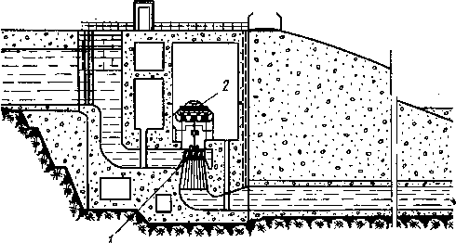
Рис. 7.1 Схема гідроелектростанції:
1— турбіни; 2— генератора

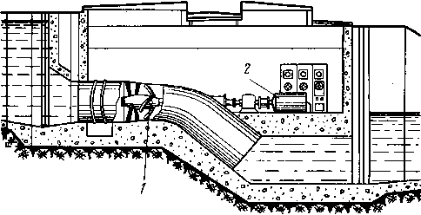
Рис. 7.2 Схема дериваційної ГЕС:
1 – турбіна; 2 – генератор

Головною перевагою малої гідроенергетики є дешевизна електроенергії, генерованої на гідроелектростанціях; відсутність паливної складової в процесі отримання електроенергії при впровадженні малих гідроелектростанцій дає позитивний економічний та екологічний ефект. Ще один важливий аргумент на користь МГЕС. На відміну від крупних гідровузлів вони практично не змінюють природних умов: не затоплюють великих земельних ділянок і навіть знижують піки повені. Крім того, вони покращують водообмін і аерацію.Первинним джерелом енергії для малої гідроенергетики є гідропотенціал малих річок; верхня межа потужності гідроенергетичного обладнання становить 30 МВт. Згідно міжнародної класифікації за нормативом ООН, до малих гідроелектростанцій (МГЕС) відносять гідроелектростанції потужністю від 1 до 30 МВт, до мініГЕС – від 100 до 1000 кВт, до мікроГЕС – не більше 100 кВт.
Водяні турбіни малої та середньої потужності, які використовуються в малій енергетиці так само, як і у "великій", поділяються на турбіни з віссю, розташованою вздовж потоку, та з віссю, розташованою перпендикулярно потоку.
Для малої гідроенергетики найбільш складним технічним питанням є проектування турбоагрегатів для заданого потоку води чи протилежне завдання: створення заданої витрати й швидкості води для даної турбіни.
Проектування та установка гідротурбін мають свої особливості, які відрізняють їх від парових і газових турбін; парові та газові турбіни працюють у комплекті з відповідним чином спроектованими і підібраними джерелами енергії, які однозначно відповідають номінальній потужності агрегатів. При проектуванні гідроагрегатів завжди існує діапазон оцінки потужності потоку робочого тіла, що створює проблеми для проектування та будівництва.
Найбільш трудомістким та складним процесом для гідростанцій є спорудження захисних і напірних дамб, а також водоспадних каналів. Зведення цих споруд останніми роками набагато спростилося завдяки використанню нових матеріалів і готових виробів.
Незаперечною перевагою гідростанцій є їхня стійка, стабільна робота в мережі, на яку не впливають час доби і сезонні зміни. Слід зазначити, що малу залежність від сезонних змін вдається забезпечити не для всіх гідростанцій. Найбільше піддаються впливу сезонних змін міні-ГЕС крайнього півдня та північних регіонів. Тому місце будівництва старанно вибирається.
Досвід деяких держав свідчить, що освоєння потенціалу малих річок з використанням малих ГЕС і міні-ГЕС допомагає вирішити проблему поліпшення енергопостачання. Найбільш ефективними є малі ГЕС, які будуються на наявних гідротехнічних спорудах. Питомі капіталовкладення для новоспоруджених ГЕС (США) потужністю 10 МВт становлять 1100-1400 дол./кВт, потужністю до 1 МВт — 6800-8700 дол./кВт. Будівництво малої ГЕС потужністю 1 МВт коштує від 0,5 до 2 млн. доларів. Прибуток від неї становить 300 тис. доларів на рік, а термін окупності капітальних вкладень – 2-6 років.
Устаткування для малих ГЕС до сьогодні виробляють численні фірми США, Японії, Швеції, Швейцарії, Франції, Австрії, Великої Британії. Виробництво такого устаткування розпочато і в державах Східної Європи. Стандартизоване устаткування для малих ГЕС виробляється в широкому діапазоні параметрів: потужність — від 2 до 15000 кВт; діаметр робочого колеса турбіни — від 190 до 3000 мм, частота обертання — від 50 до 2000 об./хв., напір — від 1 до 1000 м, витрати води — від 0,01 до 0,75 м³/с. Серйозну увагу приділяють підвищенню економічної ефективності малих ГЕС за рахунок спрощення їх проектування, будівництва та експлуатації, типізації проектних рішень, стандартизації устаткування та повної автоматизації роботи ГЕС. Енергетичні установки використовують, як правило, потенціальну або кінетичну енергію річок.
Діапазон потужностей діючих та проектованих міні-ГЕС держав ЄС наведено в табл. 7.1

Таблиця 7.1 Діапазон потужностей міні-ГЕС держав ЄС

Держава | Діапазон встановлених потужностей міні-ГЕС, МВт
Великобританія  Данія  Іспанія  Німеччина | 0,076...4,5  0,1...1,1  1...150  0,5...40

Будівництво міні-ГЕС виявилося дуже дорогим порівняно з іншими видами гідроелектростанцій. Нижче наводяться деякі технічні та фінансово-економічні показники діючих міні-ГЕС держав ЄС (табл. 7.2).

Таблиця 7.2 Техніко-економічні показники міні-ГЕС держав ЄС

Держава | Потужність, МВт | Перепад висоти, м | Витрати  води, м³/с | Вартість проекту,  дол. США | Період окупності, рік
Франція | 0,2 | 58 | 0,4 | 50 тис. | 10
Німеччина | 3,1 | 2,6 | 140 | 16 млн. | 10,4
Греція | 3,75x3 | 15 | 80 | 41 млн. | 9,5
Великобританія | 0,6 | 102 | 50 | 100 тис. | 10

Зіставити вартості електроенергії міні-ГЕС дуже важко, оскільки вартість виробленої електроенергії залежить від таких факторів:
- місце будівництв й та трудовитрати на будівництво;
- багатофункціональність інженерних споруд (дамба та інші гідротехнічні споруди можуть бути головними об'єктами для зрошування, водопостачання району і тільки в другу чергу для міні-ГЕС);
- умови фінансування;
- вплив на довкілля та соціальні умови;
- потужність турбіни.
Через зазначені причини вартість електроенергії змінюється в кожній місцевості. Однак слід зазначити, що вартість електроенергії, виробленої на міні-ГЕС, майже в 10 разів вища, ніж вироблена на гідротурбінах великої потужності, і становить від 4,6 цента за 1 кВт-год і більше.
Чиста технологія вироблення електроенергії є основою зниження викидів СО₂ та інших техногенних сполук.
Тут також доцільно згадати про гідроакумулюючі станції (ГАЕС). Принцип дії їх нескладний. Трубопроводи з'єднують два величезних штучних озера, два басейна – верхній і нижній. По цим трубам вода двічі в день спрямовується з верхнього басейну в нижній призводячи в дію гідроагрегати. Всього півтори-дві години обертаються турбіни, перш ніж повністю опорожниться верхній басейн. Але це будуть ті самі ранкові і вечірні години «пік», коли кожна додаткова киловатт-година електроенергії в народному господарстві буквально на вагу золота. Отже, понизився рівень води в верхньому басейні і відповідно підвищився в нижньому. Через деякий час знову починає працювати машинний зал станції. Однак тепер на шини генераторів подається струм інших електростанцій (адже «пік» енергоспоживання вже минув), в результаті генератори звернулися в електродвигуни, а турбіни, обертаючись в зворотну сторону, в насоси. Знову по трубопроводах потекла вода, але тільки тепер від низу до верху, з нижнього басейну у верхній. Йде процес накопичення води у верхньому акумулюючому басейні. Витрати на це, звичайно, потрібні чималі. Але в даному випадку використовується енергія «непікових» годин, яка раніше взагалі не використовувалася. Через 5 - 6 ч, коли верхній басейн знов заповниться і настануть години вечірнього «піку» енергоспоживання, станція знов перейде з режиму «насос» в режим «турбіна» і знову потече по проводах додаткова енергія. І так весь час. Відмітимо, що майже всі гідроакумулюючі станції виконують різні «підсобні функції». І є серед них одна, особливо важлива.
Справа в тому, що раптове, непередбачене збільшення споживання енергії яким-небудь підприємством, аварійний вихід з строю енергоблока, обрив лінії електропередачі викликають різкі коливання частоти в енергосистемах. Таке зниження якості електроенергії – явище небажане, навіть шкідливе для моторів, верстатів, ЕОМ, побутових приладів. Щоб цього не відбувалося, необхідно вводити резервні потужності не тільки в «пікові» години. У подібних ситуаціях швидко прийти на допомогу в енергосистемах можуть ГАЕС. Вони нерідко будуються спеціально на випадок яких-небудь «енерго-НП». Така, наприклад, ГАЕС Дінорвік (Англія) потужністю 1,8 млн. кВт.
Гідроакумулюючі станції споруджуються нині в багатьох країнах світу, і загальна їх потужність досягає вже десятків мільйонів кіловат. Найбільш крупні зведені в США; у їх числі ГАЕС – Ладінгтон потужністю 1872 тис. кВт і Реккун Маунті – 1560 тис. кВт. У Японії, наприклад, потужність ГАЕС перевищує 6% загальної потужності всіх станцій. Багато робиться і для підвищення ефективності гідроакумулюючих станцій.
Україна має потужні ресурси гідроенергії малих рік – загальний гідроенергетичний потенціал малих рік України становить біля 12,5 млрд. кВт-год., що складає біля 28% загального гідропотенціалу всіх рік України.
В Україні нараховується понад 63 тис. малих річок і водотоків загальною довжиною 135,8 тис. км, з них близько 60 тис. (95%) — дуже малі (довжина менше ніж 10 км), їхня сумарна довжина — 112 тис. км, тобто середня довжина такого водотоку — 1,9 км. Більшість малих річок довжиною менше ніж 10 км мають площу водозбору від 20,1 до 500 км² (87% всієї кількості і 72% всієї довжини малих річок України). Малих річок з площею водозбору від 50,1 до 100 км² нараховується 890 (28% всієї кількості), а 797 річок (25%) мають площу водозбору 20,1-50 км².
При використанні гідропотенціалу малих річок України можна досягти значної економії паливно-енергетичних ресурсів, причому розвиток малої гідроенергетики сприятиме децентралізації загальної енергетичної системи, чим зніме ряд проблем як в енергопостачанні віддалених і важкодоступних районів сільської місцевості, так і в керуванні гігантськими енергетичними системами; при цьому вирішуватиметься цілий комплекс проблем в економічній, екологічній та соціальній сферах життєдіяльності та господарювання в сільській місцевості, в тому числі і районних центрів.
Малі ГЕС, міні- та мікроГЕС можуть стати потужною основою енергозабезпечення для всіх регіонів Західної України, а для деяких районів Закарпатської та Чернівецької областей - джерелом повного самоенерго-забезпечення.
Основною гідрологічною характеристикою є середній багаторічний стік, або норма річного стоку.
Найбільшою водоносністю відрізняються річки Карпат, стік яких значною мірою залежить від висоти басейна.
При використанні енергетичних ресурсів малих річок велике значення має стан льодоставу на річках взимку. Це особливо важливо для мікро-ГЕС, які використовують кінетичну енергію потоку річок.
Гідроенергетичний потенціал малих річок України наведено в табл. 7.3.
З початку 20-х років в Україні нараховувалося 84 гідроелектростанції загальною потужністю 4000 кВт, а наприкінці 1929 року —- вже 150 станцій загальною потужністю 8400 кВт, серед них Вознесенська (840 кВт), Бузька (570 кВт), Сутиська (1000 кВт) та ін. 1934 року було введено в експлуатацію Корсунь-Шевченківську ГЕС (2650 кВт), яка за своїми технічними показниками була однією з найкращих станцій того часу.
У післявоєнний період електрифікація сільського господарства теж ґрунтувалася на збільшенні потужностей та поліпшенні техніко-економічних показників малих електростанцій.
На початку 50-х років кількість збудованих малих гідроелектростанцій в Україні становила 956 із загальною потужністю 30 тис. кВт. Однак через розвиток централізованого електропостачання та стійку тенденцію до концентрації виробництва електроенергії на потужних тепло- та гідростанціях будівництво малих ГЕС було зупинено. Почалась їх консервація, демонтаж, сотні малих ГЕС було зруйновано. Сьогодні в Україні збереглося всього 48 малих гідроелектростанцій, більшість яких потребує реконструкції. Напрямок розвитку малої гідроенергетики України:
- оновлення та реконструкція наявних і діючих міні-ГЕС;
- будівництво нових міні-ГЕС к районах децентралізованого енергопостачання;
- будівництво міні-ГЕС в регіонах централізованого енергопостачання на наявних перепадах водосховищ та водотоків;
- нове будівництво з концентрацию напору.
Таблиця 7. 3 Гідроенергетичний потенціал малих рік України

№  п/п | Області | Гідроенергетичний потенціал малих рік,  млн. кВт-год/рік
№  п/п | Області | Загальний потенціал | Технічний потенціал | Доцільно-економічний потенціал
1 | Вінницька | 360 | 238 | 108
2 | Волинська | 115 | 76 | 35
3 | Дніпропетровська | 101 | 67 | 30
4 | Донецька | 189 | 125 | 57
5 | Житомирська | 336 | 222 | 101
6 | Закарпатська | 4532 | 2991 | 1357
7 | Запорізька | 51 | 33 | 15
8 | Івано-Франківська | 399 | 263 | 120
9 | Київська | 200 | 132 | 60
10 | Кіровоградська | 170 | 112 | 51
11 | Луганська | 436 | 288 | 131
12 | Львівська | 1814 | 1197 | 544
13 | Миколаївська | 157 | 104 | 47
14 | Одеська | 38 | 25 | 11
15 | Полтавська | 396 | 261 | 119
16 | Рівненська | 304 | 201 | 91
17 | Сумська | 298 | 197 | 89
18 | Тернопільська | 427 | 282 | 128
19 | Харківська | 268 | 177 | 80
20 | Херсонська | 2 | 2 | 1
21 | Хмельницька | 304 | 200 | 91
22 | Черкаська | 331 | 219 | 99
23 | Чернівецька | 884 | 583 | 265
24 | Чернігівська | 178 | 118 | 54
25 | АР Крим | 211 | 139 | 63
 | Всього | 12501 | 8252 | 3747

Мала енергетика України через її незначну питому вагу (0,2%) в загальному енергобалансі не може суттєво впливати на умови енергозабезпечення країни. Однак експлуатація малих ГЕС дає можливість виробляти близько 250 млн. кВт-год електроенергії за рік, що еквівалентно щорічній економії до 75 тис. т дефіцитного органічного палива.

7.2 Енергія морів та океанів
Моря та океани займають 71% поверхні Землі і мають енергію таких видів:
- енергія хвиль та припливів;
- енергія хімічних зв'язків газів, солей, мінералів тощо;
- прихована енергія течій у різних частинах морів та океанів;
- невичерпна енергія, яку можна виробляти, використовуючи різницю температур води на поверхні та в глибині, а також перетворюючи її на традиційні види.
Такі величезні запаси енергії та різноманітність її форм — гарантія того, що в майбутньому людство не буде відчувати її браку.
За оцінками Інституту океанології АН Росії, теплова (внутрішня) енергія, що відповідає перегріву поверхневої води морів та океанів, наприклад, на 20°С, становить близько 10²⁶ Дж. Кінетична енергія океанських течій оцінюється приблизно в 10¹⁸ Дж.
Найбільш поширеним способом використання енергії морів та океанів с спорудження припливних електростанцій (ПЕС). З 1967 р. у гирлі річки Ране у Франції працює ПЕС потужністю 240 МВт. На черзі спорудження ПЕС у затоці Фанді в Канаді з рекордним 18-метровим припливом, у гирлі річки Северен в Англії із 14,5-метровим припливом та в інших регіонах із великими припливами води.
Великі надії покладають на використання енергії морських хвиль. Бакени та маяки, які використовують цю енергію, вже покрили прибережні води Японії.
Цікавим напрямком океанської енергетики виявилося вирощування із плотів в океані гігантських водоростей — келпів, які швидко ростуть і легко перероблюються на метан. За зарубіжними оцінками, для повного забезпечення енергією кожної людини-споживача достатньо 1 га плантацій келпів.
На велику увагу заслуговує "океанотермічна енергоконверсія", іншими словами отримання електроенергії за допомогою різниці температур між поверхневими та глибинними океанськими водами, що засмоктуються водним насосом, наприклад, при використанні в замкнутому циклі турбіни таких рідин, які легко випаровуються (пропан, фреон чи амоній).
Поки що далекою здається перспектива отримання електроенергії завдяки різниці між солоною та прісною водою, наприклад, морською і річковою.
Велику енергію мають морські течії. У деяких місцях Гольфстрім має швидкість до 9 км/год. Вчені припускають, що найближчим часом енергія морських течій стане конкурентоспроможною.
Із зазначеного випливає, що енергія морів і океанів проявляється у вигляді припливів, хвиль, течій, різниці температур і хімічного складу води. Факторами, що впливають на припливи, є положення Сонця й Місяця відносно Землі, а також її обертання. Велике значення має й конфігурація океанських акваторій та берегів, які часто створюють унікальні умови для припливів. Приміром, різниця в рівнях припливів на Таїті становить 25 м.
Перетворення енергії припливу на механічну енергію використовувалося ще на початку XI століття в припливних млинах, які будували в гирлах річок, що впадали в океан. Для цього перегороджували дамбами річки і створювали резервуари, в яких встановлювалися засувні ворота чи шлюзи. Коли починався приплив, шлюзи відчинялися всередину, й вода заповнювала резервуар. Знижуючи свій рівень при відпливі, вода сама зачиняла шлюзи. Якщо було необхідно, вода подавалася крізь вузькі ворота зливу на лопаті водяних коліс.
У перших припливних млинах використовувалась тільки потенційна енергія води, зібраної в резервуар. Пізніше, коли були винайдені ефективні насоси, з'явилася можливість використання й другого виду енергії припливів -- кінетичної, тобто енергії води, яка рухається.
Припливні електростанції мають великий водозбірний басейн чи резервуар, з'єднаний з морем руслом річки чи спеціальним каналом, в якому встановлюють реверсивні турбіни, що примушують обертатися електрогенератор. Така електростанція перетворює енергію припливів послідовно на механічну, а потім на електричну як під час припливу, так і під час відпливу.
Перша у світі та найбільша на сьогодні ПЕС міститься у Франції на березі Ла-Маншу в гирлі річки Ране. Приплив у цьому місці переміщує 189 тис. м³ води за секунду. Різниця рівнів становить 13 м, а швидкість течії між містами Брестом і Сен-Мало часто досягає 90 км/год. У середині дамби дуже великого накопичувального резервуара містяться 24 турбо-альтернатори-турбогенератори зі зворотними лопатками ротора турбіни. Кожен з них може функціонувати і як турбіна, і як насос, який працює і в бік моря, і в зворотному напрямку. В дамбу вмонтовані навігаційні замки і спускні шлюзи.
До недоліків ПЕС слід віднести труднощі, пов'язані із захистом дамб та устаткування від ударів льодяних торсів, особливо у північних районах. Поблизу дамб морська флора й фауна дуже потерпає внаслідок, хоча й незначного, підвищення температури та зменшення вмісту кисню у воді. Крім того, дамби перешкоджають міграції риб.
Основною позитивною рисою енергії припливів є те, що вона легко обліковується завдяки постійності її фаз. Однак велика тривалість останніх і малий потенціал енергії припливів зумовлюють необхідність створення ємних акумуляторів цієї енергії. Використання енергії припливів у малопотужних установках взагалі неекономічне.
Краще використовувати енергію морських і океанських хвиль. Відомим є випадок, коли хвилі викинули камінь масою 69,5 кг на покрівлю маяка висотою 40 м над рівнем моря (штат Орегон, США). У Франції (г.Шербур) хвилі перекинули валун масою 2700 кг через дамбу висотою 6 м. Максимальна висота хвиль, зареєстрована в Тихому океані, досягала 35 м.
За оцінками спеціалістів, енергія морських і океанських хвиль становить приблизно 30% всієї використовуваної у світі енергії.
До 1979 р. серед усіх проектів використання енергії хвиль, що розглядалися, було виділено чотири:
- "пірнало " Солтера;
- пліт Кокерела;
- випрямлювач Расела;
- коливальна водяна колонка (резервуар).
"Пірнало" Солтера нагадує поплавок, який, піднімаючись і опускаючись одночасно з хвилями, приводить в дію насос, що подає воду під тиском в турбогенератор.
Пліт Кокерела складається з трьох шарнірно з'єднаних понтонів, які перебувають на плаву і відтворюють колихання хвиль, їхнє підняття й опускання приводить в дію гідравлічні тарани, які з'єднують понтони. Стискання і розтягування таранів передається робочій рідині, яка діє на гідравлічний генератор, що виробляє електричний струм.
Випрямлювач Расела регулює рух води таким чином, що вона надходить у турбіну тільки в одному напрямку.
Коливальна водяна колонка (резервуар) відрізняється від попередніх проектів. Вона перетворює енергію хвиль на потенціальну енергію стиснутого повітря, яке потім віддає енергію повітряній турбіні.
Ідея колонки належить японському морському офіцеру Масуді, який винайшов плаваючий хвилеріз. Він довів, що коли хвилеріз зробити у вигляді перевернутої камери з отворами у верхній частині, то висота хвиль усередині буде значно меншою, ніж ззовні, оскільки хвиля вирівнюватиметься під дією потоків повітря, що проходять крізь отвори. Інтенсивні повітряні потоки постійно надходять у середину камери і виходять з неї внаслідок піднімання та опускання колони.

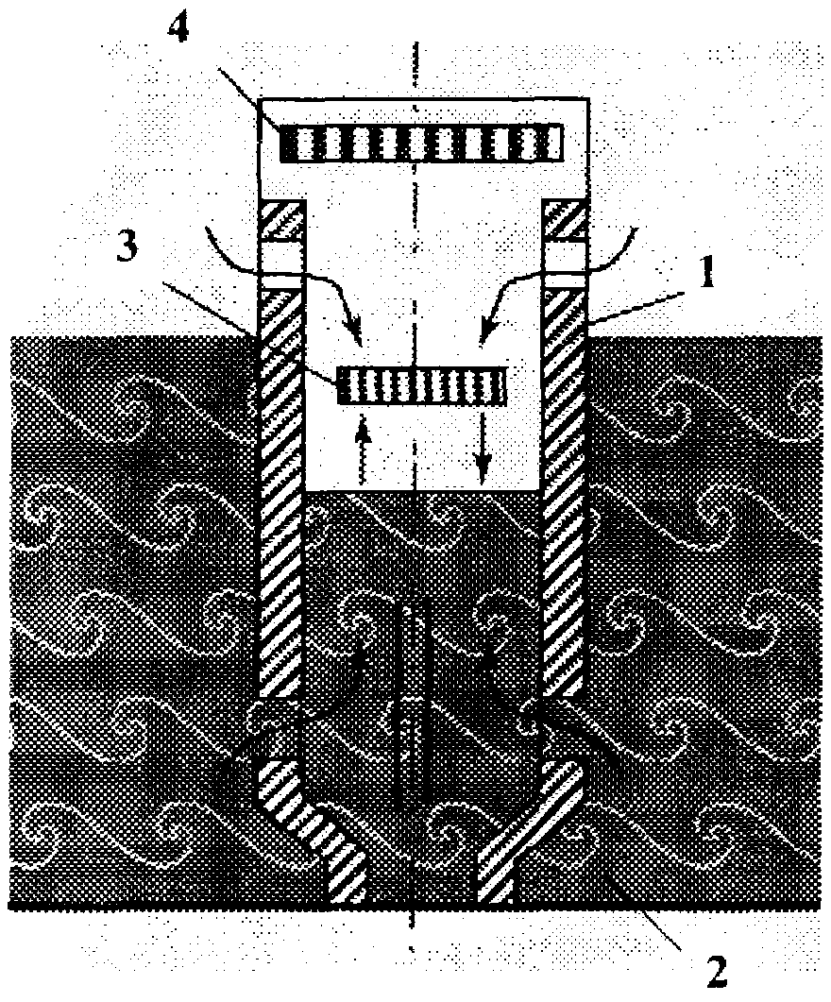
Рис. 7.3 Схема плавучої установки
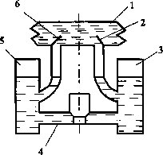
Рис. 7.4 Схема установки для використання зміни гідростатичного тиску в товщі води при хвилюванні

За цим принципом сьогодні працюють плавучі установки, які використовуються для буїв різного призначення. Схему такої установки показано на рис. 7.3. В її камері 1, яка має дискову опору 2, міститься турбіна 3, з'єднана з електрогенератором 4. Коли проходить хвиля, камера намагається піднятися разом із нею. Опора перешкоджає цьому й таким чином забезпечує інтенсивне проникнення води всередину камери. Стовп води витісняє повітря із середини камери крізь сопловий апарат на лопаті турбіни. Після проходження хвилі вода виходить з камери, а її місце знову займає повітря. Потім цикл повторюється.
Досить оригінальний і простий пристрій запропоновано в Японії для використання змін гідростатичного тиску в товщі води при її хвилюванні. У морі, де ці зміни найбільш помітні, розміщують установку (рис. 7.4), яка складається з трьох камер 1, 3 і 5, з'єднаних між собою через клапани 2, 6 і робочий канал 4. У верхній частині камер 3 і 5 міститься газ, решту простору заповнено струмопровідною рідиною. Якщо канал 4 з'єднати, наприклад, з магнітогідродинамічним генератором, то при зміні тиску навколишнього середовища в каналі почне переміщуватися магнітопровідна рідина, що призведе до появи різниці потенціалів на електродах. Така установка може бути дуже зручною для вимірювання тиску та отримання енергії невеликої потужності.
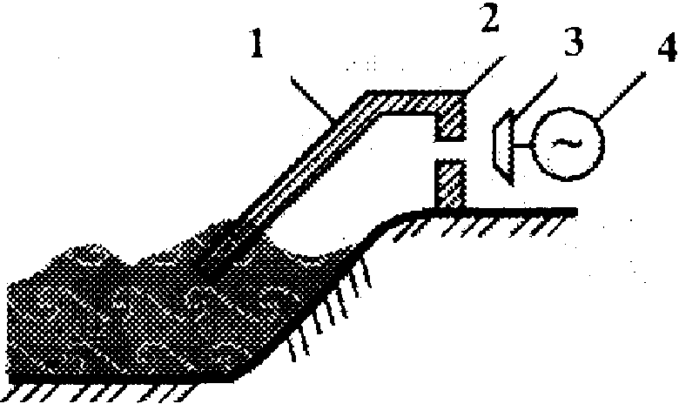
Рис. 7.5 Схема прибійної електростанції

На рис. 7.5 показана схема побудованої в Японії прибійної електростанції потужністю 500 Вт. Принцип її роботи приваблює своєю простотою і майже повною відсутністю рухомих частин. Хвиля, яка падає під козирок 1, стискає повітря й жене його крізь сопловий канал 2 до турбіни 3, яка приводить в дію електрогенератор 4.
В Японії створено подібну прибійну електростанцію потужністю 50 кВт. Собівартість виробленої нею електроенергії становить 20-30 єн/кВт∙год, що відповідає собівартості електроенергії, яка виробляється дизель-електричними станціями.
Основними причинами, які стримують розвиток хвилевих енергоустановок, є розосередження енергії на великій поверхні, непостійне хвилевідтворення, низька швидкість руху хвиль при значних силах їхньої дії.
Таким чином, коли проектуються хвилеві енергоустановки, слід насамперед вирішувати питання концентрації та акумулювання енергії, а також ефективного її перетворювання з максимальним використанням наявних технічних рішень.
Основними шляхами розвитку хвилевих енергоустановок є підвищення концентрації енергії хвиль і енергоємності акумуляторів, їхньої надійності та ефективності перетворювання енергії.
Усім цим умовам відповідає багатоступінчастий хвилевий насос, схему якого наведено на рис. 7.6. Одна його ступінь вміщує гофрований патрубок 1, вихідний клапан 2, демпфуючий резервуар 3, вихідний клапан 4 і тонкий гнучкий лист 5, який вертикально входить у воду. За допомогою хвилевого насоса здійснюється перетворення кінетичної та потенціальної енергії на направлений рух рідини. Подальше перетворення кінетичної енергії рідини, що рухається, на електроенергію відбувається за допомогою гідравлічних турбін, які обертають електрогенератор.

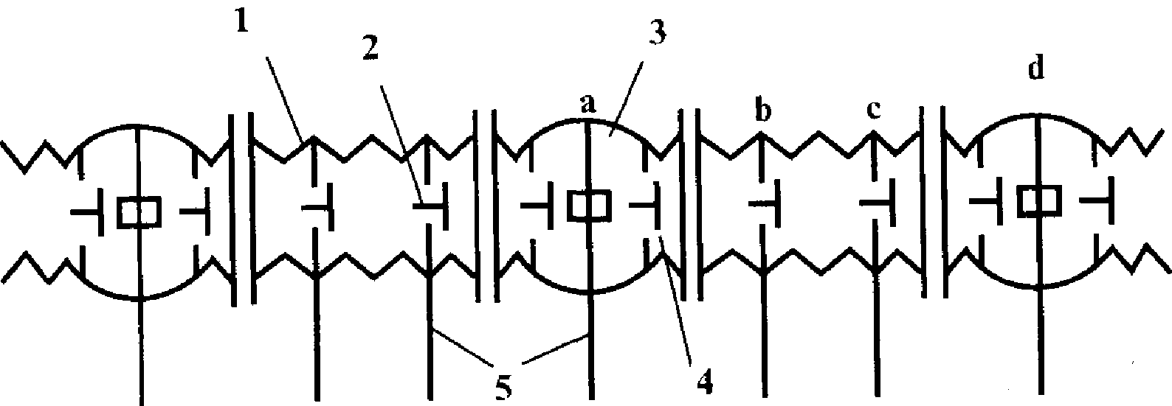
Рис. 7.6 Схема багатоступінчастого хвилевого насоса

У Данії, Норвегії та Швеції станції розташовано на плотах, з'єднаних з насосом, який починає працювати, коли хвилі діють на пліт. Тут використано великий насос, що міститься на дні моря. Поршень насоса з'єднується з плотом за допомогою еластичного дроту. Коли хвилі підіймають пліт, поршень піднімається, вода проходить крізь заповнений блок генератора турбіни, виробляючи електроенергію. Коли хвиля спадає, поршень опускається, витискаючи своєю вагою воду через клапани.

